«Я вспоминаю красивые и прекрасные тридцатые годы,
когда миллионы людей после работы шли на стадионы
и спортплощадки сдавать нормы на значок ГТО...
Маленький значок был символом мужества и доблести.
Я особенно запомнил те далекие и неповторимые годы.
Значок ГТО, меткого стрелка, отважного парашютиста
вызывал огромное уважение. И я твердо убежден, что
отлично поставленная военно-спортивная работа во
многом помогала советским людям выдержать великий
экзамен, каким была для всех нас война...»
Маршал Советского Союза, дважды Герой Советского Союза
К.К. Рокоссовский

ГТО сегодня
Сегодня ГТО возрождается, преобразившись в новой форме и новых условиях. Президент России 11 июня этого года издал соответствующее постановление, которое возобновляет забытый на 23 года комплекс. В данном случае преследуется немного другая цель.
Глава России Владимир Путин подписал указ о возрождении в стране норм ГТО – физкультурной программы советских времен по воспитанию патриотической молодежи. Также в указе решено оставить и прежнее название данной программы – «Готов к труду и обороне». Этим нынешнее правительство страны подчеркивает дань традициям национальной истории, отметил Путин на прошедшем заседании Совета по развитию физкультуры и спорта России.
Программа ГТО создается для того, чтобы увеличить процент населения, которое регулярно занимается спортом, а также в целом продлить жизни россиян. Комплекс ГТО вернется в школы России уже с первого сентября. А в 2015 году он будет уже учитываться как критерий для поступления в ВУЗы.
Система получила много изменений. Так, дети теперь будут заниматься спортом по этой системе с 6 лет. Всего же, на внедрение полной системы потребуется около четырех лет.
Президент России Владимир Путин отметил, что комплекс ГТО в данном случае будет прививать детям спортивные навыки и любовь к физкультуре. Но будет ли так на самом деле – мы увидим через время.
В 2014 г. Правительство РФ разработало и приняло ряд документов, направленных на воссоздание комплекса ГТО: Постановление Правительства РФ № 540, Положение о ГТО, Указ Президента о ГТО.
В этих документах определены цели, задачи, принципы, содержание, структура и методика внедрения комплекса ГТО
Цель комплекса ГТО – увеличение продолжительности жизни населения с помощью систематической физической подготовки.
Задача – массовое внедрение комплекса ГТО, охват системой подготовки всех возрастных групп населения.
Принципы – добровольность и доступность системы подготовки для всех слоев населения, медицинский контроль, учет местных традиций и особенностей.
Содержание комплекса – нормативы ГТО и спортивных разрядов, система тестирования, рекомендации по особенностям двигательного режима для различных групп.
Структура комплекса включает 11 ступеней, для каждой из которых установлены виды испытаний и нормативы их выполнения для права получения в первых семи из них бронзового, серебряного или золотого знака и без вручения знака в остальных четырех в зависимости от пола и возраста. Кроме того, для каждой ступени определены необходимые знания, умения и рекомендации к двигательному режиму.

Предварительная подготовка
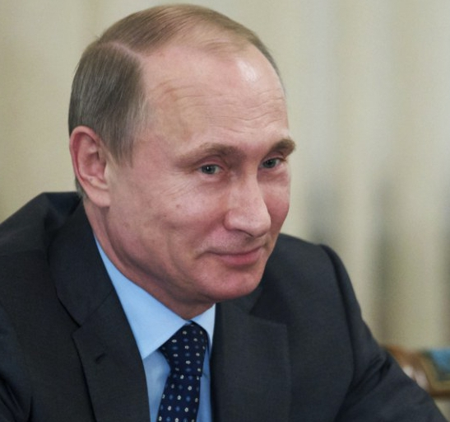
3 марта 2013 года Владимир Владимирович Путин в Центре «Самбо–70» встретился с представителями российской системы образования, федеральной исполнительной власти, общественности. Тема разговора касалась принципиальной важности более полного материально-спортивного обеспечения, актуальности ремейка ГТО и одновременно ассимилированное его к реалиям современной российской жизни. В частности, речь шла о придании обновленному ГТО статуса экзамена наряду с ЕГЭ при поступлении в вуз. Беседа не носила характер экспромта. Также предварительно в большинстве вузов и средних школ был проведен капитальный ремонт спортивных залов и площадок, предназначенных для занятий физкультурой. Многим таким учреждениям построены стадионы с искусственным покрытием. Таким образом, молодежь получила необходимые площадки для игровых видов спорта: футбола, баскетбола и проч. На уровне городов и их районов построены и строятся бассейны, а также дворцы спорта. Теперь для горожан расстояние до ближайшего бассейна эквивалентно 5–10 минутам ходьбы. Создана и совершенствуется структура, имеющая потенциальную пропускную способность на порядок выше, чем предлагает действующее физкультурное движение.

Указ Президента о ГТО
24.03.2014 года Президент России Владимир Путин подписал Указ № 172 про Всероссийский физкультурный комплекс ГТО. Согласно проекту сдачу нормативов в масштабе всего государства решено начать с 01.09.2015 года. Администрация Президента разработала соответствующий план, и Владимир Владимирович поставил задачу Правительству РФ до средины июня 2014 г. создать положение о ГТО, а до 01.08.2014 г. представить поэтапный план его внедрения. При этом Президент РФ определил фактических исполнителей этого проекта – Министерство спорта (координирующий орган) и федеральный аппарат исполнительной власти (организатор и инициатор внедрения повсеместной сдачи норм комплекса на местах). Впрочем, процесс пошел с опережение намеченных сроков. Традиционное название физкультурного комплекса, следует отметить, что при знакомой аббревиатуре ГТО, бережно сохраненной с советских времен, обновленное название комплекса все же отличается от оригинального.
Как отнеслись к возрождению традиции сами россияне? Опросы засвидетельствовали, что абсолютное большинство - с одобрением, более того, высказали личное желание, сдавать нормативы 60% молодого поколения и 36% более возрастных россиян. Критиковали возрождение ГТО всего 5% населения, высказывали «не сложившееся мнение» - 22%.
Обновленная расшифровка ГТО звучит как: «Горжусь тобой, Отечество!». Это название-призыв оказалось более личным, более теплым, в нем напрямую упоминается святое для русского человека слово «Отечество». Формулировка названия комплекса несет в себе мощный посыл гражданам: не просто затрагивает физический аспект - быть в надлежащей спортивной форме, но и предоставляет моральную мотивацию для сдающих ГТО-нормативы. Речь идет о внимании человека к своей личной физической форме и соизмерении ее с осознанными задачами Отечества.

Сущность комплекса «Горжусь тобой, Отечество!»
В разработанном проекте положения определен статус ГТО – программная и нормативная основа, т. е., образно говоря, краеугольный камень всей системы физического воспитания граждан РФ. Это заставляет задуматься о смысле проекта – ввести в сферу физвоспитания миллионов людей точку отсчета, стимулировать посредством нормативов соблюдение ими определенных стандартов физического здоровья. Государством запускается мощный план международных, всероссийских и региональных физкультурно-спортивных мероприятий, в ходе которых граждане будут выполнять ГТО-нормативы.
Выверенное решение
Возрождение комплекса нормативов по физической подготовке - это безошибочный вариант, поскольку он замечательно себя зарекомендовал десятками лет. Старшее поколение до сих пор тепло вспоминает о нем. Именно его механизм стал началом превращения Советского Союза в ведущую спортивную державу. Сотни тысяч школьников, сдав ГТО-нормативы на достойном уровне, далее попадали в систему селекции спортивных школ. Потом для наиболее талантливых из них срабатывал принцип «социального лифта». Таким образом, многочисленные советские Олимпийские чемпионы и Чемпионы мира начинали с небольшого значка, вещающего об успешной сдаче ими физических тестов.
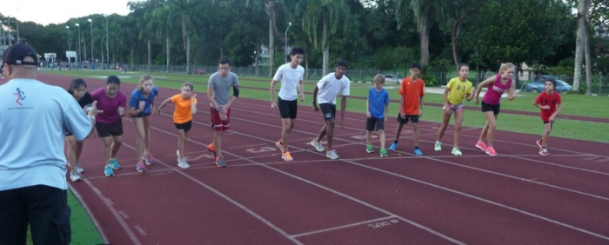

Пилотный проект
С опережением сроков указа Президента, с 1 марта 2013 года во всех городах России начался пилотный проект. Как он осуществлялся? Региональные федеральные управления образования назначили ответственных за эффективное прохождение данного процесса.
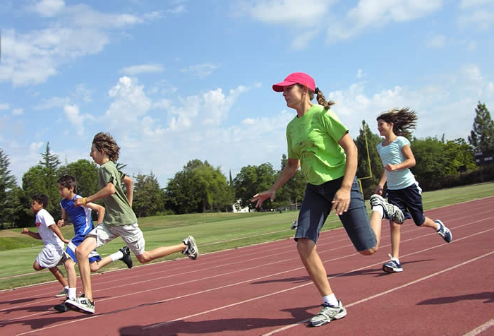
Затем, в феврале месяце 2013 г., на местах подготовили спортивный инвентарь, документальную нормативную базу – графики проведения тестирования. Провели теоретические и практические занятия со школьниками по возрождаемым нормативам. «Пилотные» учащиеся и студенты комплекс ГТО начали сдавать в начале последней декады марта. Результаты задокументировали в протоколах тестирования. Нормативы (например, бег на лыжах) сдавали во взаимодействии с ДЮСШ. Затем протоколы тестирования отправили в региональные ДЮСШ для выявления молодежи с проявленными спортивными способностями. На протяжении года спланирована целенаправленная подготовка школьников и студентов. С 2014 года обсуждаемый нами комплекс вошел во все учебные программы РФ.

Возрастные группы обновленного ГТО
Возрожденный комплекс имеет большее количество ступеней, чем его предшественник. Его цель - максимальный охват населения страны. Ведь планируется провести оздоровление образа жизни миллионов россиян. Соответственно, данный проект охватывает собой больший, чем его предшественник, возрастной диапазон: от 6 лет, до возраста, превышающего 70 лет.
Ступени комплекса | Возрастные категории
Ступень 1 | Школьные 1-2класс, дети 6-8 лет
Ступень 2 | Школьные 3-4класс, дети 9-10 лет
Ступень 3 | Школьные 5-6 класс, дети 11-12 лет
Ступень 4 | Школьные 7-9класс, дети 13-15 лет
Ступень 5 | Школьные10-11класс, профобразование от16-17 лет
Ступень 6 | Возраст физкультурников  18-29 лет
Ступень 7 | Возраст физкультурников  30-39 лет
Ступень 8 | 40-49 лет
Ступень 9 | 50-59 лет
Ступень 10 | 60-69 лет
Ступень 11 | От 70 и старше

«Горжусь тобой, Отечество!»
Следует отметить, что физкультурники оцениваются тремя значками: бронзовым, серебряным и золотым.
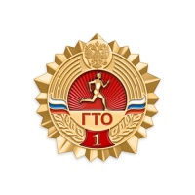

Значки " ГТО"
Технология: объемный штамп, полупрозрачные эмали.
Гальваника под золото.

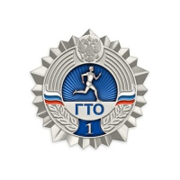

Значки " ГТО"
Технология: объемный штамп, полупрозрачные эмали. Гальваника под серебро.

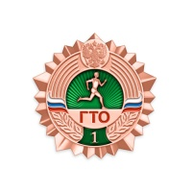

Значки " ГТО"
Технология: объемный штамп, полупрозрачные эмали. Гальваника под бронзу.

Возвращение ГТО в Россию востребовано временем
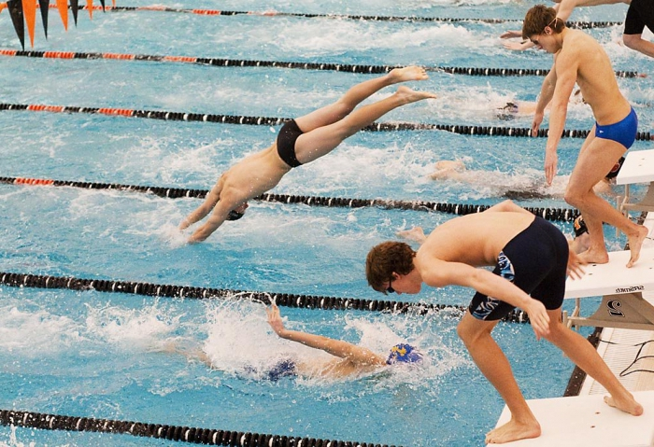
Возвращение ГТО в Россию востребовано временем и социальными факторами. Оно позитивно встречено большинством россиян. Здоровье народа бесценно, и его фундамент закладывается, в том числе и подобными общегосударственными мероприятиями регулярного характера. Наработанный десятилетиями механизм основы системы физического воспитания жизнеспособен, и его реализация вскоре инициирует прогресс в развитии российского спорта.

